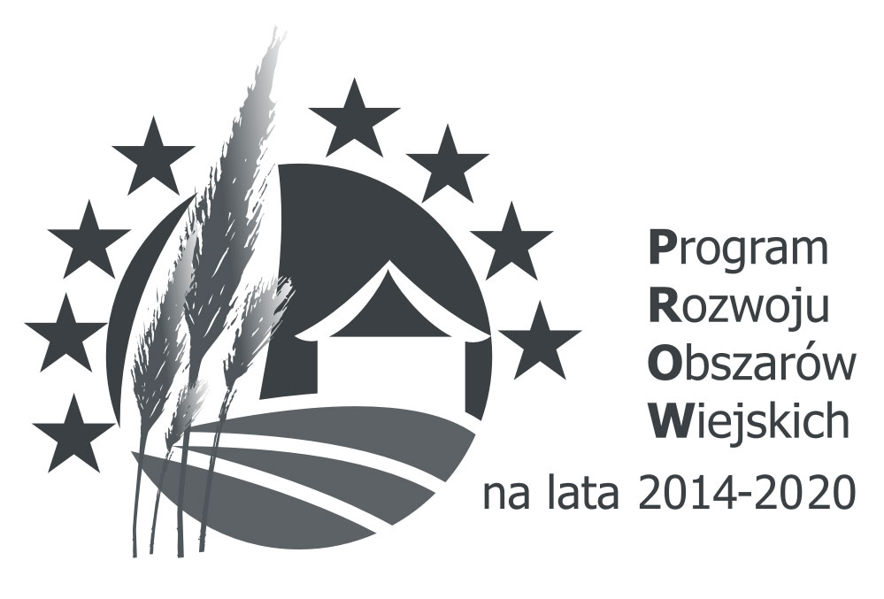

**MINISTERSTWO ROLNICTWA I ROZWOJU WSI**



00-930 Warszawa, ul. Wspólna 30,

tel.: (22) 623-18-42, fax.: (22) 623-20-51

„Europejski Fundusz Rolny na rzecz Rozwoju Obszarów Wiejskich: Europa inwestująca w obszary wiejskie”

## 

**Informacja o proponowanych zmianach w Programie Rozwoju Obszarów Wiejskich na lata 2014-2020**

W ramach corocznej modyfikacji Programu Rozwoju Obszarów Wiejskich na lata 2014-2020 (PROW 2014-2020) w Ministerstwie Rolnictwa przygotowano szereg zmian mających na celu bardziej efektywne i dopasowane do bieżącej sytuacji wdrażanie Programu. Propozycje zmian zostały pozytywnie zaopiniowane przez Komitet Monitorujący PROW 2014-2020 i zostały przesłane w grudniu ur. do Komisji Europejskiej, która pod koniec stycznia 2019 roku powinna przedstawić swoje stanowisko odnośnie proponowanych zmian.

**Pierwszy pakiet zmian dotyczy działań reagujących na zjawisko suszy**, powodującej znaczne straty w rolnictwie. Proponuje się:

* rozszerzenie obecnego zakresu wsparcia dla rolników w ramach typu operacji „Modernizacja gospodarstw rolnych” o inwestycje mające na celu zapobieganie skutkom suszy w rolnictwie. Zakłada się, że pomoc będzie udzielana na inwestycje polegające na tworzeniu nowych lub ulepszaniu istniejących instalacji nawadniających, a także ujęć wody (np. studnie, instalacje rozprowadzające). Rolnik będzie mógł uzyskać pomoc w wysokości maksymalnie 100 tys. zł na tego typu operację (jest to dodatkowy limit środków na beneficjenta i na gospodarstwo w okresie realizacji PROW 2014-2020)
* podniesienia poziomu pomocy dla spółek wodnych lub związków spółek wodnych z 500 000 zł do 1 000 000 zł. Stan utrzymania urządzeń i obiektów na terenach zmeliorowanych jest niewystarczający, a większa kwota wsparcia pozwoli na bardziej kompleksowe inwestycje w tym zakresie.

**Drugi pakiet zmian dotyczy podniesienia kwoty pomocy w niektórych działaniach** co związane jest z koniecznością dostosowania ich wysokości do sytuacji na rynku oraz powinno wpłynąć na wzrost zainteresowania tymi instrumentami. Proponowane kwoty prezentują się następująco:

* „Pomoc w rozpoczęciu działalności gospodarczej na rzecz młodych rolników” – podwyższenie jednorazowej premii do 150 tys. zł (obecnie 100 tys. zł )
* „Pomoc na rozpoczęcie pozarolniczej działalności gospodarczej na obszarach wiejskich” - podwyższenie bazowej kwoty jednorazowej premii ze 100 tys. zł do 150 tys. zł w przypadku samozatrudnienia oraz 200 tys. (dodatkowo 1 miejsce pracy) i 250 tys. (dodatkowo 2 lub więcej miejsc pracy)
* „Tworzenie grup i organizacji producentów” - zwiększenie stawek wsparcia wypłacanego grupom producentów rolnych, w drugim, trzecim, czwartym i piątym roku prowadzonych przez nich działalności. Stawki w poszczególnych latach zostały zwiększone w taki sposób, aby różnica w ich poziomie w kolejnych latach malała o 1 pkt % .

**Kolejne zmiany dotyczą uproszczeń w typie operacji „Inwestycje zapobiegające zniszczeniu potencjału produkcji rolnej” i związane są z ASF.** Zaproponowane zmiany odnoszą się do pomocy przyznawanej rolnikowi na budowę ogrodzenia służącego bioasekuracji i mają na celu umożliwienie przyznawania pomocy w formie ryczałtu, tak aby uprościć i przyspieszyć proces przyznania i wypłaty pomocy na ten zakres wsparcia. Proponuje się wprowadzić standardowe stawki za **1 metr bieżący ogrodzenia, furtki i bramy.**

Mając na uwadze priorytety wskazane w Planie dla wsi zaproponowano również w typie operacji „Przetwórstwo i marketing produktów rolnych” **wprowadzenie preferencji dla operacji realizowanych przez podmioty prowadzące działalność w sektorze produkcji pasz, bazujących na surowcach niemodyfikowanych genetycznie.**

**Kolejną istotną zmianą jest wprowadzenie do PROW 2014-2020 nowej formy wsparcia tzw. instrumentów zwrotnych.** Odbiorcami wsparcia w nowej formie będą gospodarstwa rolne oraz przedsiębiorstwa przetwórstwa rolno-spożywczego, co będzie stanowiło poszerzenie dotychczasowej oferty dotacyjnej. Wsparcie dla odbiorców przyjmie formę gwarancji i będzie dystrybuowane w ramach portfelowych linii gwarancyjnych, dzięki czemu środki PROW 2014-2020 w wysokości 50 mln euro przeznaczone jako wkład do instrumentu finansowego zostaną zwielokrotnione (efekt dźwigni finansowej), a rolnicy i przedsiębiorstwa przetwórcze uzyskają łatwiejszy dostęp do zewnętrznych źródeł finansowania.

Modyfikacja PROW 2014-2020 dotyczy równieżdziałań obszarowych. Proponuje się:

* **zwiększenie stawek wsparcia ONW na obszarach górskich i podgórskich dla gospodarstw prowadzących produkcję zwierzęcą**

Gospodarstwa rolne z obsadą zwierząt wynoszącą co najmniej 0,5 DJP/ha otrzymają zwiększone płatności:

* z obecnych 450 zł/ha/rok do 750 zł/ha/rok – ONW typ górski;
* z obecnych 264 zł/ha/rok do 550 zł/ha/rok – ONW typ podgórski.

Szacuje się, iż wyższymi stawkami  płatności objętych będzie ok. 20,6 tys. gospodarstw i powierzchnia 114,3 tys. ha.

Proponowane zmiany mają na celu lepsze wykorzystania trwałych użytków zielonych poprzez promowanie chowu zwierząt trawożernych na obszarach górskich i podgórskich, tym samym przeciwdziałanie porzucaniu gruntów i utracie  różnorodności biologicznej na tych obszarach.

* **zwiększenie stawek wsparcia na zalesienie do 100% wyszacowanych kosztów inwestycyjnych zaproponowanych w ekspertyzie Instytutu Badawczego Leśnictwa w działaniu „Zalesianie i tworzenie terenów zalesionych”**

Potrzeba podwyższenia stawek wynika z faktu, iż pomimo wprowadzenia licznych uproszczeń umożliwiających spełnienie kryteriów selekcji czy też związanych z umożliwieniem zalesień na obszarach Natura 2000, od początku obecnego okresu programowania stale maleje liczba rolników ubiegających się o pomoc na zalesianie. Zakłada się, że proponowana zmiana uatrakcyjni ww. poddziałanie i tym samym większa powierzchnia zostanie objęta wsparciem na zalesienie, co powinno przełożyć się na osiągnięcie większego efektu środowiskowego

* **zwiększenie stawki płatności w ramach Działania rolno–środowiskowo – klimatycznego, Pakietu 1. „Rolnictwo zrównoważone” z 400 zł/ha do 486 zł/ha**

Od 2015 r. obserwuje się spadek powierzchni (z 104,4 tys. ha w roku 2015 do 63,6 tys. ha w roku 2018) i liczby beneficjentów (odpowiednio z 2,4 tys. do 1,3 tys. w roku 2018) rozpoczynających realizację zobowiązania w ramach  Pakietu 1. Działania rolno-środowiskowo-klimatycznego. Zakłada się, że proponowana zmiana zwiększy zainteresowanie ww. pakietem i tym samym większa powierzchnia zostanie objęta wsparciem, co powinno przełożyć się na osiągnięcie większego efektu środowiskowego. Podwyższone stawki płatności obejmą dotychczasowych i nowych beneficjentów. Ponadto proponuje sięumożliwienie udziału w Pakiecie 1. Rolnictwo zrównoważone Działania rolno-środowiskowo-klimatycznego rolnikom, którzy w zmianowaniu stosują tytoń.

* **zmiana wysokości stawek płatności w ramach Pakietu 1. Uprawy rolnicze w okresie konwersji, Pakietu 5. Uprawy paszowe na gruntach ornych w okresie konwersji, Pakietu 6. Trwałe użytki zielone w okresie konwersji, Pakietu 7. Uprawy rolnicze po okresie konwersji, Pakietu 11. Uprawy paszowe na gruntach ornych po okresie konwersji i Pakietu 12. Trwałe użytki zielone po okresie konwersji**

Proponuje się podwyższenie stawek płatności w ramach działania Rolnictwo ekologiczne dla wszystkich beneficjentów (nowych i kontynuujących zobowiązanie) realizujących pakiety, :

1. uprawy rolnicze (Pakiety 1. i 7.):

* dla pakietu 1. – z 966 zł/ha do 1 137 zł/ha,
* dla pakietu 7. – z 792 zł/ha do 932 zł/ha,

1. uprawy paszowe na gruntach ornych (Pakiety 5. i 11.):

* dla pakietu 5. – z 787 zł/ha do 926 zł/ha,
* dla pakietu 11. – z 559 zł/ha do 658 zł/ha

1. trwałe użytki zielone (Pakiety 6. i 12.):

* dla obu pakietów – z 428 zł/ha do 535 zł/ha.

Proponowane zmiany mają na celu zwiększenie zainteresowania działaniem i pozwolą na objęcie nim większej powierzchni, co przełoży się na poprawę efektów działania.

W ramach rocznej modyfikacji zaproponowano również szereg **zmian w zasadach przyznawania pomocy,** co wynika z dotychczasowych doświadczeń w zakresie potrzeby uproszczeń, rozszerzenia grupy docelowej lub wprowadzenia dodatkowych preferencji:

1. **w typie operacji „Modernizacja gospodarstw rolnych”**

* podwyższenie dolnego progu wyjściowej wielkości ekonomicznej gospodarstwa do poziomu z 10 tys. do 13 tys. euro. Należy zauważyć, że gospodarstwa w przedziale: 10 – 13 tys. euro, (w tym rolnicy prowadzący małe gospodarstwa wspólnie ubiegający się o pomoc) wykazują bardzo niewielkie zainteresowanie instrumentem wsparcia „Modernizacja gospodarstw rolnych” (na poziomie niespełna 4 % wszystkich zawartych umów w tym typie operacji)
* wprowadzenie dodatkowego kryterium wyboru, dotyczącego obszarów z ograniczeniami naturalnymi, które ułatwi dostęp do środków PROW 2014-2020 podmiotom, które z dniem 1 stycznia 2019 r. utracą status obszarów z ograniczeniami naturalnymi (ONW) oraz ONW typ specyficzny, w związku ze zmianą w zakresie nowej delimitacji obszarów ONW

1. **w typie operacji „Restrukturyzacja małych gospodarstw”**

* zniesienie wymogu podlegania ubezpieczeniu społecznemu rolników przez określony czas przed złożeniem wniosku o przyznanie pomocy przy jednoczesnym wprowadzeniu preferencji w ramach kryteriów wyboru operacji dla osób podlegających ww. ubezpieczeniu
* podwyższenie górnego progu wyjściowej wielkości ekonomicznej do poziomu poniżej 13 tys. euro, przy zachowaniu wymogu osiągnięcia wzrostu wielkości ekonomicznej w okresie docelowym na poziomie 10 tys. euro i (w każdym przypadku) o co najmniej 20% w stosunku do wartości wyjściowej. Zmiana ta umożliwi szerszy dostęp do wsparcia zainteresowanym posiadaczom mniejszych gospodarstw planujących ich restrukturyzację.

1. **w typie operacji „Przetwórstwo i marketing produktów rolnych”**

Rozszerzenie potencjalnej grupy wnioskodawców w naborze tematycznym dotyczącym wsparcia rozpoczynania działalności w zakresie przetwórstwa produktów rolnych o rolników, ich małżonków, domowników podlegających ubezpieczeniu społecznemu rolników w pełnym zakresie, również na wniosek.

1. **typ operacji „Inwestycje w gospodarstwach położonych na obszarach Natura 2000”**

Wprowadzenie dodatkowego kryterium wyboru, które ułatwi dostęp do środków rolnikom, którzy podjęli się realizacji dodatkowych działań sprzyjających zachowaniu walorów przyrodniczych obszarów rolniczych. Realizując na obszarze całego gospodarstwa zobowiązania, w tym istotne z punktu widzenia różnorodności biologicznej obowiązki związane z koszeniem lub wypasaniem trwałych użytków zielonych, przyczyniają się do zahamowania sukcesji naturalnej tych gruntów, sprzyjają zachowaniu bogactwa gatunkowego łąk i pastwisk oraz przeciwdziałają wkraczaniu gatunków ekspansywnych.

**Proponowane zmiany PROW 2014-2020 dotyczą także pakietu działań związanych z transferem wiedzy i doradztwem**. Obowiązujące obecnie zasady realizacji programów doradczych w ramach poddziałania „Wsparcie korzystania z usług doradczych” zostały określone na podstawie założeń z 2013 r. Zgodnie z pierwotnymi założeniami, miały być realizowane 2 oraz 3-letnie programy doradcze za równowartość kwoty odpowiednio 1 050 oraz 1 500 euro. Założenia te wymagają aktualizacji ze względu na zmieniające się warunki rynkowe, a tym samym wymagają dostosowania do potencjalnych możliwości realizacji usług doradczych. W związku z powyższym, proponuje się **ograniczenie realizacji programów doradczych w ramach poddziałania „Wsparcie korzystania z usług doradczych” do dwóch lat przy zachowaniu tej samej liczby usług przy stawce 1500 euro.** Ponadto w związku ze zgłaszanymi potrzebami zaproponowano uwzględnienie w poddziałaniu „Wsparcie dla szkolenia doradców” możliwości **finansowania studiów podyplomowych**, co powinno ułatwić doradcom podnoszenie swoich kwalifikacji.

Biorąc pod uwagę, że wdrażanie PROW 2014-2020 jest już mocno zaawansowane konieczne było również przeanalizowanie pierwotnych założeń zawartych w Planie finansowym. Efektem tej analizy jest **zaproponowanie szeregu zmian odnośnie alokacji dla poszczególnych działań/poddziałań.** Propozycja zmian polega na realokacji środków, w celu zapewnienia lepszego dopasowania budżetów poszczególnych instrumentów do rzeczywistych potrzeb zgłaszanych przez wnioskodawców. Jednoczenie przesunięcia środków zaproponowano do instrumentów, w których możliwe jest ich wykorzystanie, a alokacje pomniejszono biorąc pod uwagę jeszcze planowane nabory i szacowane zainteresowanie wnioskodawców.

W ramach aktualnej zmiany Programu planowana jest realokacja środków głównie z poddziałań:

- 6.2 „Premie na rozpoczęcie działalności pozarolniczej” (**- 140 mln euro**);

- 6.3 „Restrukturyzacja małych gospodarstw” **(-100 mln euro**);

- 6.5 „Płatności dla rolników przekazujących małe gospodarstwa” **(-24 mln euro**) oraz

- działania 9 „Tworzenie grup producentów i organizacji producentów” **(- 100 mln euro**).

Realokowane środki przeznaczone mają być przede wszystkim na następujące instrumenty wsparcia:

- 7.2 „Gospodarka wodno-ściekowa” w ramach działania 7 „Podstawowe usługi i odnowa wsi na obszarach wiejskich” (**+150 mln euro**);

- 4.2 „Przetwórstwo i marketing produktów rolnych” (**+150 mln euro**);

- 4.1 „Inwestycje w gospodarstwach położonych na obszarach Natura 2000” (**+50 mln euro**);

- 6.4 „Rozwój przedsiębiorczości – rozwój usług rolniczych” (**+50 mln euro**).